# CEMP  Centro Educacional Marapendi

**Nome: ______________________________________________ Data: / /2024**

**Professor(a): Gabriela Nogueira 8o Ano do Ensino Fundamental II Turma: _____**

**QUESTIONÁRIO 1 DE GEOGRAFIA PARA A PROVA 3º Bimestre**

1) Observe no mapa abaixo a distribuição geográfica das principais atividades agropecuárias da América do Sul. Sendo assim, caracterize as atividades agropecuárias dos seguintes países:

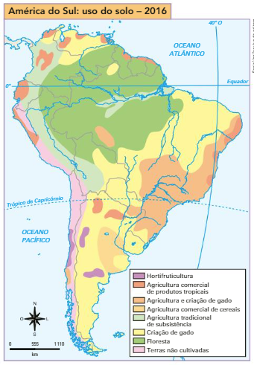

A) Brasil____________________________________________

________________________________________________________________________________________________________________________________________________________________________________________________________________

B) Argentina_________________________________________

________________________________________________________________________________________________________________________________________________________________________________________________________________

C) Chile_____________________________________________

________________________________________________________________________________________________________

D) Colômbia_________________________________________

________________________________________________________________________________________________________

2) Os blocos econômicos são agrupamentos de países que fazem acordos regionais para facilitar o trânsito de capitais, serviços e, sobretudo, de mercadorias entre e eles – isto é, ampliar os mercados para as empresas. O mapa a seguir mostra os acordos econômicos firmados entre os países da América Latina, sendo assim, identifique na legenda os respectivos blocos econômicos a que pertencem.

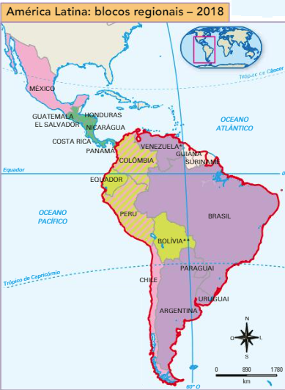



________________________________________________________________________________________________________________________________________________________________________________________________________________________________________________________________________

3) Defina e caracterize os Blocos econômicos regionais a seguir.

A) CAN - _______________________________________________________________________________

______________________________________________________________________________________________________________________________________________________________________________

B) UNASUL - ___________________________________________________________________________

______________________________________________________________________________________________________________________________________________________________________________

C) ALIANÇA DO PACÍFICO - _______________________________________________________________

______________________________________________________________________________________________________________________________________________________________________________

D) ALBA – ______________________________________________________________________________

______________________________________________________________________________________________________________________________________________________________________________

E) MERCOSUL - ________________________________________________________________________

______________________________________________________________________________________________________________________________________________________________________________

4) Os países da América Latina compõem alguns blocos econômicos internacionais. Alguns deles são formados apenas por países dessa região, outros congregam países latinos com os de outras localidades. Assinale a alternativa que apresenta somente blocos econômicos que contam com, pelo menos, um país latino-americano.

a) Mercosul, Alca e ASEAN

b) ALADI, NAFTA e CEI

c) APEC, Mercosul e Alba

d) Pacto Andino, Mercosul e ASEAN

e) NAFTA, Alca e EFTA.

5) Os blocos econômicos constituem-se como uma importante estratégia de agregação de países, com o objetivo de fomentar as trocas comerciais, fortalecer o comércio regional, estabelecer uma maior vantagem competitiva, entre outros. Marque a alternativa que indica um bloco econômico.

A) Mercosul.

B) Brics.

C) NPI.

D) Otan.

E) OCDE.

6)

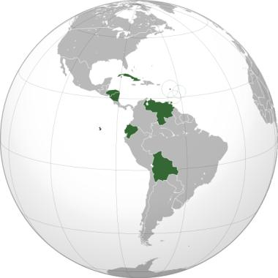  
Mapa da América¹

O mapa acima destaca países que compõem um recém-formado bloco econômico nas Américas, marcado por se apresentar como um meio contestatório dos mecanismos reguladores internacionais, como o FMI, o Banco Mundial e, até mesmo, os Estados Unidos.

O bloco econômico ressaltado no texto e no mapa é:

a) ALCA

b) ALADI

c) Mercosul

d) ALBA

7) É um tipo de bloco econômico que apresenta, para além da integração econômica, a livre circulação de bens, mercadorias e serviços, assim como a adoção de uma moeda única. Esse tipo de bloco econômico é a

A) livre circulação alfandegária.

B) união política e fiscal.

C) união econômica e monetária.

D) organização internacional.

E) zona franca.